Урок литературного чтения Л. Н. Толстой "Два брата"
Проект урока литературного чтения с компетентностно-ориентированными заданиями, 4 класс
Тема урока: Л. Н. Толстой «Два брата»
Цель:
- формирование коммуникативной компетентности (первый уровень, аспект – публичное выступление) и информационной компетентности (первый уровень, аспект – извлечение вторичной информации) через использование ЦОР.
- учить полно, отвечать на вопросы, обобщать изученное, умение адекватно понимать и оценивать прочитанное, выразительности в речи, элементы анализа литературного произведения.
- развитие внимания, памяти, умение применять логические операции, сравнение, обобщение, развитие фонематического слуха, воображения, коммуникативной деятельности учащихся, развитие воли, эмоций, интересов, способностей каждой личности.
- учить видеть в сказке добро и зло, воспитывать в себе нравственные, моральные, этические, эстетические качества, на примерах сказочных героев.
Тип урока: закрепление знаний.
Оборудование: компьютер, мультимедийная система, карточки с рефлексией, кроссворд с литературоведческой терминологией, , карточки с заданиями для групп, характеристики братьев, цветовые сигналы.
ТОЛСТОЙ, ЛЕВ НИКОЛАЕВИЧ (1828–1910) – русский писатель;
ЦОР. Капельки солнца. Книга для чтения. 1 класс/ «В одном счастливом детстве». Книга для чтения. 3 класс/ «И кот учёный свои мне сказки говорил…» Какие бывают сказки.
Формы работы: фронтальная, групповая, индивидуальная.
Ход урока.
- Организационный момент.
- Ребята, почему для нас важны уроки литературного чтения? (хорошо читать, пересказывать, рассуждать, пригодиться в будущем, понимать причины поступков главных героев).
- С каким настроением вы начинаете урок, готовы активно работать, отвечать полными ответами, думать. Покажите, пожалуйста.
- Спасибо. У меня тоже хорошее настроение. Я думаю, что сегодняшний урок у нас получится, и мы многое узнаем нового для себя.

- Эпиграфом сегодняшнего урока будут такие слова:
«Человек, который думает только о себе, не может быть счастлив»
Луций Анней Сенека (великий римский философ, драматург, оратор)
- Прочитайте их про себя, постарайтесь осмыслить. Чтение вслух
- Как вы их понимаете? (человек должен помогать другому, не должен быть эгоистом, если у кого что-то не получается ему надо помогать, подсказать, поддержать, нельзя быть счастливым одному – это неинтересно, человек счастлив, когда приносит счастье другому)
- Нам пригодится этот эпиграф на уроке? (мы должны помогать друг другу)
- Как вы думаете, почему я взяла именно эти строки к сегодняшнему уроку? (произведение будет связано, в произведение будет говориться о счастье)
- Что для вас счастье? (хорошо учиться, не получать плохих отметок, иметь собаку…)
- Ваши родители тоже написали, что для них счастье.
«Я счастлива, когда мой сын здоров и без устали говорит! А еще я счастлива, когда мы вместе!»
«Счастье – это когда тебя понимают, ценят, любят, когда с работы хочется идти домой и наоборот»
- На сегодняшнем уроке мы продолжим знакомиться с произведениями Льва Николаевича Толстого.
- На уроке нам предстоит ответить на вопросы:
Вопросы-установки.
1. Что нового я узнал о Льве Николаевиче Толстом?
2. Что нового я узнал на уроке?
3. Чему удивился?
4. Что стал ценить?
- Повторение пройденного материала.
КОМПЕТЕНТНОСТНОЕ ЗАДАНИЕ.
Информационная компетентность. 1 уровень – извлечение вторичной информации.
1. Стимул.
- Вы прочитали много сказок, умеете определять жанры сказок, находить сказочные приметы.
2. Задачная формулировка.
- Внимательно рассмотрите картинки, прочитайте текст, назовите, какие сказки бывают по жанру. Основываясь, на полученную информацию решите кроссворд.
3. Источник информации.
Слайды с вопросами.
ЦОР. Капельки солнца. Книга для чтения. 1 класс/ «В одном счастливом детстве». Книга для чтения. 3 класс/ «И кот учёный свои мне сказки говорил…» Какие бывают сказки.
4. Модельный ответ
волшебные,
бытовые,
богатырские,
анималистические.
4. Бланк ответов.
Модельный ответ
1. Вступительная часть произведения.
2. Жанр сказки, главные герои, который являются животные.
3. Вид устного повествования с волшебным вымыслом.
4. Жанр сказки, в которой события близки к реальной жизни, показаны сценки из жизни людей.
5. Жанр сказки, в которой воспевают силу, мужество русских людей, их героизм, защиту русской земли.
6. Начало сказки, заговора, былины и других произведений фольклора.
7. Жанр сказки, истоки, которой восходит к магическим обрядом, добро побеждает зло.
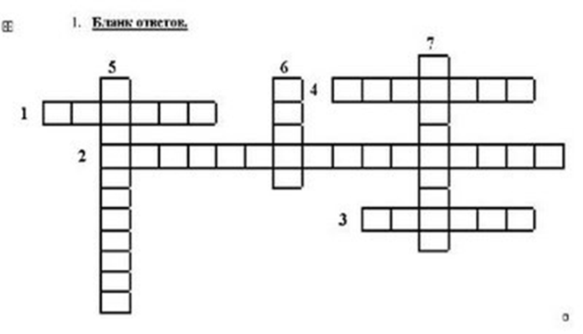

КОМПЕТЕНТНОСТНОЕ ЗАДАНИЕ.
Коммуникативная компетентность. 1 уровень - публичное выступление.
1. Стимул.
- Вы уже многое знаете о творчестве Л. Н. Толстого, можете рассказать о его жизни, поделиться своими впечатлениями о его произведениях.
2. Задачная формулировка.
Опираясь на текст «ТОЛСТОЙ, ЛЕВ НИКОЛАЕВИЧ (1828–1910) – русский писатель».
По плану подготовьте выступление о жизни Л. Н. Толстого. В ходе выступления можно более подробно остановиться на одном из этапов жизни писателя.
3. Источник информации.
Фотографии высвечиваются на доске
- Вехи жизни Л. Н. Толстого.
- 1828 год.
- Детство Л. Н. Толстого
- 1859 год – открытие школы в Ясной Поляне
- «Азбука» и 4 тома «Русских книг для чтения»
4. Модельный ответ (ученик пересказывает, модельный ответ высвечивается на доске).
5. Инструмент проверки:
полный ответ, опора на источник, высказывание своего мнения, аргументация – 5;
полный ответ, опора на источник - 4
пересказ источника - 3
- Новый материал.
- Прочитайте, с какой сказкой мы познакомимся? («Два брата»).
- Именно для своих учеников, написал Л. Н. Толстой сказку «Два брата».

- Рассмотрите внимательно иллюстрацию сказки. Попробуйте спрогнозировать, о чём будет сказка, что может случиться с братьями, из какого времени братья, почему? О чём они говорят? Что написано на камне?
Проблемный вопрос:
- В конце урока нам предстоит ответить на вопрос:
Почему родные братья выбрали разный путь в жизни?

- Когда будете читать сказку, подумайте, в чём мудрость сказки, исходя из общей позиции Толстого – охранять «таинственный и нежный процесс души»

- Чтение сказки
- Какая это сказка? (бытовая с элементами волшебства)
- На какие вопросы вы можете ответить, прочитав сказку:
1. Что сулило тому, кто заберёт медвежат у медведицы?
2. Какой брат захотел пойти за счастьем?
3. Какое счастье нашёл брат?
4. Осталось ли счастье с братом?
- В сказке вам встретятся слова, значение которых я прошу вас объяснить (поиск в словаре:
- Какие слова вы можете объяснить.
- Найдите объяснение слов и словосочетаний, которые даются в толковом словаре (показать)
не сули вспомнить
побежал без оглядки не обещай, не обнадёживай
помянуть очень быстро
не тужу не расстраиваюсь, не огорчаюсь, не печалюсь, не горюю

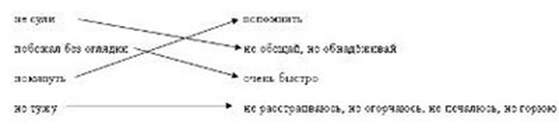
- Работа в группах.
- Теперь я хочу проверить, насколько вы внимательно читали сказку. Я предлагаю поработать по группам. Вы будете продолжать учиться помогать друг другу, работая в группе, мы сможем ответить на большее количества вопросов. Каждая группа вытянет своё задание.
Вспомните, как вы будете работать в группах.
1. Проследить, как реагирует старший брат на надпись. Как он это объясняет? Как поступает? Можно ли с ними согласиться. Ваше мнение.
2. Проследить, как реагирует младший брат на надпись. Как он это объясняет? Как поступает? Можно ли с ними согласиться.
3. А если был бы третий брат, могли бы родиться другие доводы. Какие, например. Соберите пословицу. Почему именно эту пословицу я вам дала:
На чужом несчастье, своё счастье не построишь.
Каждая группа внимательно слушает ответ другой группы.
- А ваше мнение, какое?
- Вы внимательно прослушали мнения ребят. Давайте охарактеризуем братьев.
Младший брат Старший брат
смелый живет, как жизнь поведёт
ищет лучшее в жизни разумный
эгоист приключений не ищет
оптимист рассудительный
добивается своего довольствуется малым
решительный думает, что о нём подумают люди
- Подтвердите словами из текста.
- Младший брат смелый, подберите к этому слову антоним. Можно ли старшего брата назвать трусливым. Докажите.
- Посмотрите, у обоих братьев, как и у каждого в жизни, есть положительные и отрицательные качества. Чья позиция вам близка? С кем вы согласны.
- В чём мудрость сказки?
В жизни нужно чего-то добиваться, идти к вершинам, но при этом, не нанося вред другим людям.
Он своровал счастье, доставив горе матери-медведице.
- Давайте подведём итог нашего разговора. Какими же качествами должны обладать люди, чтобы достичь успеха в жизни, быть счастливыми.
Выберите, эти качества (порядочность, верность, любовь к ближнему, сострадание, уважение, доброта, отзывчивость, целеустремлённость, злоба, жадность, зависть, гуманность, трусость, ненависть, предательство).
- Почему эти качества вы выбрали? (положительные, обладают хорошие люди, любить, уважать, заботиться, другие отрицательные).
- Какими качествами обладаете вы?
Проблемный вопрос:
Почему родные братья выбрали разный путь в жизни? (разные нравственные принципы, взгляды, своё отношение к жизни, потому что все люди разные). КЛИП
- Рефлексия

- Нашёл ли отражение эпиграф урока в данном произведении? (разное счастье у братьев, искал счастье по-разному)
- Почему Л. Н. Толстой написал эту сказку для своих учеников, а не написал правила? (сказки нас учат, детям правила читать не интересно)
- Сегодня на уроке я предлагаю сделать «Дерево Счастья» (творческая работа)
- Домашняя работа.
Написать сочинение-сказку, чтоб заголовком была одна из пословиц сказки.
Литература.
1. Л. Н. Толстой «Два брата».
2. Очерки о детских писателях. Справочник для учителей начальных классов, М., «Баласс», 2000 г.
3. С. И. Ожегов, Н. Ю. Шведова «Толковый словарь русского языка», М.: ООО «ИТИ Технологии», 2003 г.
5. Ясная поляна. Музей – усадьба Л. Н. Толстого, М., «Правда», 1972 г.

